МИНОБРНАУКИ РОССИИ

Федеральное государственное бюджетное образовательное

учреждение высшего образования

"Ижевский государственный технический университет имени М.Т.Калашникова"

(ФГБОУ ВО «ИжГТУ имени М.Т.Калашникова»)

Кафедра «Программное обеспечение»

Лабораторная работа №2

Разработка фоторедактора на Javascript

Вариант № 2

Выполнил: студент группы

Б03-191-1зт

Вахрушев Р.А.

Проверил: ст. преподаватель

Еланцев М.О.

Ижевск 2020г.

1. Постановка задачи

Необходимо разработать фоторедактор, преобразующий исходное изображение.

Страница фоторедактора должна содержать форму со следующими полями:

|  |  |  |
| --- | --- | --- |
| **Тип <input>** | **Название** | **Возможные значения/комментарий** |
| file | Входное изображение. | Допустимые форматы файла: jpeg, png. |
| number | Требуемая ширина | Целое число, больше нуля |
| number | Требуемая высота | Целое число, больше нуля |
| select | Фильтры | При выборе фильтра должна появляться кнопка удаления фильтра и новый выпадающий список для добавления следующего фильтра  При выборе фильтра с параметром (бинаризация) должно появляться дополнительное поле с вводом значения параметра |

Перечень фильтров:

1. Перевод в черно-белое (градации серого)

2. Отразить по вертикали

3. Отразить по горизонтали

4. Повернуть на 90 градусов влево

5. Повернуть на 90 градусов вправо

6. Бинаризация по порогу (ввод дополнительного параметра – порога бинаризации. Все пиксели ярче заданного порога должны стать белыми, темнее - черными)

При нажатии на кнопку отправки (либо сразу после выбора файла) необходимо:

1. Загрузить выбранную картинку в память (см. FileReader)
2. Изменить размер картинки с помощью элемента <canvas>
3. В цикле последовательно применить все выбранные фильтры
4. Отобразить полученное изображение на странице и добавить кнопку сохранения полученного файла на компьютер (см. получение URL у <canvas> и атрибут download у ссылки)

Сайт так же должен поддерживать Drag’n’drop файлов либо в специально отведенную зону, либо на все окно.

2. Код HTML, CSS, JAVASCRIPT

2.1. Файл Фоторедактор.html

<!doctype html>

<html>

<head>

    <title>Фоторедактор</title>

    <meta charset="utf-8">

    <link rel="stylesheet" href="./css/font-sizes.css">

    <link rel="stylesheet" href="./css/font-styles.css">

    <link rel="stylesheet" href="./css/block-styles.css">

</head>

<body id="dropZone" class="body text-Quarion text-20px-000">

    <!--Фоторедактор-->

    <div class="editior-content">

        <h1 class="header" align="center">Фоторедактор</h1>

        <form class="form flex-center">

            <div class="file flex-center padding-20px">

                Выберете файл (допустимые форматы .jpeg и .png):

                <input class="input-file" type="file" accept=".jpeg,.png">

                <button class="file__select-file text-Quarion text-17px-374957" id="replacement"><img class="upload-icon" src="./images/upload.svg">Открыть файл</button>

            </div>

            <div class="width flex-center padding-20px">

                Введите ширину картинки:

                <input class="width__select-width input-number text-Quarion" type="number" min="1" required>

            </div>

            <div class="height flex-center padding-20px">

                Введите высоту картинки:

                <input class="height__select-height input-number text-Quarion" type="number" min="1" required>

            </div>

            <div class="filter flex-center padding-20px">

                <div class="filter__heading">

                    Выберете фильтр:

                </div>

                <div class="filter__select-filter-content">

                    <select class="filter__select-filter filter__select-filter_theme1 text-Quarion text-18px-000">

                        <option value="1">Перевод в черно-белое</option>

                        <option value="2">Отразить по вертикали</option>

                        <option value="3">Отразить по горизонтали</option>

                        <option value="4">Повернуть на 90 градусов влево</option>

                        <option value="5">Повернуть на 90 градусов вправо</option>

                        <option value="6">Бинаризация по порогу </option>

                    </select>

                    <button type="button" class="filter__delete-filter filter__delete-filter_theme1 text-Quarion text-16px-fff">Удалить фильтр</button>

                    <input class="filter__threshold input-number text-Quarion" type="number" placeholder="Введите значение параметра">

                </div>

                <button type="button" class="filter__add-filter filter__add-filter_theme1 text-Quarion text-16px-fff">Добавить фильтр</button>

            </div>

            <button type="button" class="button-send button-send_theme1 text-Quarion text-20px-fff">Отправить</button>

        </form>

    </div>

    <!--Результат-->

    <div class="result flex-center">

        <h1 class="result__heading1">

            Результат редактирования

        </h1>

        <div class="result__heading1 text-30px-000">

            Исходное изображение:

        </div>

        <img class="result__start-img" src="">

        <div class="result__heading2 text-30px-000">

            Отредактированное изображение:

        </div>

        <canvas id="canvas" class="result__result-img" width="" height=""></canvas>

        <a class="result__link result__link_theme1 text-Quarion text-20px-fff" href="" download>Скачать</a>

        <a class="back__link" href="./Фоторедактор.html"></a>

    </div>

    <!--Подключение JQuery-->

    <script src="https://code.jquery.com/jquery-3.4.1.min.js" integrity="sha256-CSXorXvZcTkaix6Yvo6HppcZGetbYMGWSFlBw8HfCJo=" crossorigin="anonymous"></script>

    <!--Подключение плагина JQuery для стилизации формы выбора файла-->

    <script type="text/javascript" src="./js/jquery.fileinput.min.js"></script>

    <script type="text/javascript">

        $().ready(function() {

            $("input[type=file]").fileinput($("#replacement").remove());

        });

    </script>

    <!--Подключение внутренней логики страницы-->

    <script src="./js/add-filter-button.js"></script>

    <script src="./js/photo-editor.js"></script>

    <script src="./js/drag-drop.js"></script>

    <script src="./js/reload.js"></script>

</body>

</html>

2.2. Файл font-styles.css

@font-face {

    font-family: 'Quarion';

    src: local('Quarion Book'), local('Quarion-Book'),

    url('../fonts/Quarion-Book.woff2') format('woff2'),

    url('../fonts/Quarion-Book.woff') format('woff'),

    url('../fonts/Quarion-Book.ttf') format('truetype');

    font-weight: normal;

    font-style: normal;

}

2.3. Файл font-sizes.css

/*Стили шрифтов текста*/

.text-Quarion {

    font-family: Quarion, sans-serif;

}

.text-18px-000 {

    color: #000;

    font-size: 18px;

}

.text-20px-000 {

    color: #000;

    font-size: 20px;

}

.text-30px-000 {

    color: #000;

    font-size: 30px;

}

.text-17px-374957 {

    color: #374957;

    font-size: 17px;

}

.text-16px-fff {

    color: #fff;

    font-size: 16px;

}

.text-20px-fff {

    color: #fff;

    font-size: 20px;

}

2.4. Файл block-styles-desktop.css

/*Миксины*/

.flex-center {

    display: flex;

    flex-direction: column;

    justify-content: center;

    align-items: center;

}

.padding-20px {

    padding-top: 20px;

    padding-bottom: 20px;

}

.input-number {

    border-radius: 10px;

    outline: none;

    border: 2px inset #808080;

    font-size: 18px;

    text-align: center;

}

/*Стили блоков*/

.body {

    width: 100%;

}

.editior-content {

    margin-left: auto;

    margin-right: auto;

    width: 1024px;

}

/*file__select-file*/

.file__select-file {

    margin-top: 30px;

    height: 45px;

    width: 160px;

    border-radius: 5px;

    border: none;

    outline: none;

    background-color: #D3D3D3;

    cursor: pointer;

}

.upload-icon {

    width: 17px;

    height: 17px;

    margin-right: 5px;

}

/*width__select*/

.width__select-width {

    margin-top: 30px;

    height: 30px;

    width: 150px;

}

/*height__select*/

.height__select-height {

    margin-top: 30px;

    height: 30px;

    width: 150px;

}

/*filter__select*/

.filter__select-filter-content {

    display: none;

}

.filter__heading {

    margin-bottom: 10px;

}

.filter__select-filter {

    padding-left: 15px;

    height: 35px;

    width: 370px;

    appearance: none;

    -webkit-appearance: none;

    -moz-appearance: none;

    outline: none;

}

.filter__select-filter_theme1 {

    border-radius: 10px;

    background-image: url("../images/arrow-pointing-down.svg");

    background-repeat: no-repeat;

    background-position-x: 345px;

    background-position-y: 9px;

    background-size: 15px;

}

/*filter__delete-filter*/

.filter__delete-filter {

    margin-top: 30px;

    height: 40px;

    width: 150px;

    cursor: pointer;

}

.filter__delete-filter_theme1 {

    border-radius: 5px;

    border: none;

    outline: none;

    background-color: #DC143C;

    box-shadow: 0 5px 0 #B22222;

}

.filter__delete-filter_theme1:hover {

    opacity: 0.7;

}

/*filter__threshold*/

.filter__threshold {

    display: none;

    height: 25px;

    margin-top: 15px;

    width: 245px;

}

.filter__threshold::placeholder {

    font-size: 16px;

    color: #696969;

    text-align: left;

}

/*filter__add-filter*/

.filter__add-filter {

    margin-top: 30px;

    height: 40px;

    width: 150px;

    cursor: pointer;

}

.filter__add-filter_theme1 {

    border-radius: 5px;

    border: none;

    outline: none;

    background-color: #32CD32;

    box-shadow: 0 5px 0 #228B22;

}

.filter__add-filter_theme1:hover {

    opacity: 0.7;

}

/*button-send*/

.button-send {

    margin-top: 30px;

    height: 55px;

    width: 180px;

    cursor: pointer;

}

.button-send_theme1 {

    border-radius: 5px;

    border: none;

    outline: none;

    background-color: rgb(23, 134, 245);

    box-shadow: 0 5px 0 rgb(17, 113, 223);

}

.button-send_theme1:hover {

    opacity: 0.7;

}

/*result*/

.result {

    display: none;

    width: 1024px;

    margin-left: auto;

    margin-right: auto;

}

.result__heading1 {

    padding-bottom: 50px;

}

.result__heading2 {

    padding-top: 90px;

    padding-bottom: 50px;

}

/*result__link download*/

.result__link {

    text-decoration: none;

    width: 170px;

    height: 40px;

    margin-top: 50px;

}

.result__link_theme1 {

    border-radius: 5px;

    border: none;

    outline: none;

    background-color: rgb(255, 145, 0);

    box-shadow: 0 5px 0 rgb(226, 125, 1);

    text-align: center;

    line-height: 40px;

}

.result__link_theme1:hover {

    opacity: 0.7;

}

.result__link_theme1:visited {

    color: #fff;

}

/*back__link*/

.back__link {

    margin-top: 40px;

    background-image: url("../images/back.svg");

    background-position: center;

    background-repeat: no-repeat;

    width: 40px;

    height: 40px;

}

/*drag-drop-styles*/

#dropZone.hover {

    opacity: 0.4;

}

2.5. Файл add-filter-button.js

var count = 1; //переменная для подсчета количества фильтров

var filter_content = document.getElementsByClassName("filter__select-filter-content")[0];

var butt_add = document.getElementsByClassName("filter__add-filter")[0];

var filter = document.getElementsByClassName("filter")[0];

//Кнопка добавить

butt_add.onclick = function() {

    var copyNode = filter_content.cloneNode(true); //копируем скрытый фильтр

    filter.insertBefore(copyNode, butt_add); //вставляем фильтр перед кнопкой добавить

    document.getElementsByClassName("filter__select-filter-content")[count].style.display = "block"; //делаем вставленный фильтр видимым

    //Вывод поля для ввода порога бинаризации при выборе фильтра 6

    document.getElementsByClassName("filter__select-filter")[count].onchange = function(e) {

        //e.target - ссылка на текущее событие, nextElementSibling - ссылка на элемент, идущий следом

        if (e.target.value == '6') {

            e.target.nextElementSibling.nextElementSibling.style.display = "block";

            console.log(e.target.nextElementSibling.nextElementSibling.tagName);

        } else {

            e.target.nextElementSibling.nextElementSibling.style.display = "none";

        }

    }

    //Кнопка удалить, назначаем обработчик сразу после добавления нового фильтра

    document.getElementsByClassName("filter__delete-filter")[count].onclick = function(e) {

        const btn = e.target;

        if (!btn) {

            return;

        }

        btn.parentElement.remove(); //удаляем фильтр полностью

        count--;

    }

    count++; //увеличиваем переменную для следующего добавленного фильтра

};

2.6. Файл photo-editor.js

var input_file = document.getElementsByClassName("input-file")[0];

var buffer_img = document.getElementsByClassName("result__start-img")[0];

var canvas = document.getElementsByClassName("result__result-img")[0];

var w = document.getElementsByClassName("width__select-width")[0];

var h = document.getElementsByClassName("height__select-height")[0];

var button_send = document.getElementsByClassName("button-send")[0];

//Чтение загруженной картинки

var input_file = document.getElementsByClassName("input-file")[0];

input_file.onchange = function() {

    var file_img = input_file.files[0];

    var reader = new FileReader();

    reader.readAsDataURL(file_img);

    reader.onloadend = function() {

        buffer_img.src = reader.result;

    }

}

//Обработка картинки при нажатии кнопки Отправить

button_send.onclick = function() {

    var i = 0; //нужны для циклов

    var j = 0;

    //Изменение размеров картинки

    canvas.width = w.value; //меняется размер холста canvas в зависимости от введенных размеров

    canvas.height = h.value;

    var ctxCanvas = canvas.getContext("2d"); //получаем контекст холста (без него невозможно исп. методов)

    ctxCanvas.drawImage(buffer_img, 0, 0, w.value, h.value); //в холст с координат 0 0 записываем исходную картинку с размером w и h

    var n = $('.filter__select-filter-content').length; //определяем число фильтров по числу элементов класса

    //console.log(n);

    var filter = document.getElementsByClassName("filter__select-filter");

    //Для каждого фильтра выполняем 1 из операций

    for (i = 1; i < n; i++) {

        //console.log("i=" + i);

        //console.log("filter[i].value=" + filter[i].value);

        switch (filter[i].value) {

            //черно-белая картинка

            case '1':

                var imgd = ctxCanvas.getImageData(0, 0, canvas.width, canvas.height); //получаем массив пикселов исходной картинки

                var pix = imgd.data; //определяем атрибут data

                //меняем пикселы

                for (var j = 0; j < pix.length; j = j + 4) {

                    var grayscale = pix[j] * .3 + pix[j + 1] * .59 + pix[j + 2] * .11;

                    pix[j] = grayscale; // red

                    pix[j + 1] = grayscale; // green

                    pix[j + 2] = grayscale; // blue

                }

                ctxCanvas.putImageData(imgd, 0, 0); //вставляем массив пикселов в холст canvas с 0 0

                break;

            //отразить по вертикали

            case '2':

                var n1 = parseInt(canvas.height / 2);

                for (j = 0; j <= n1; j++) {

                    imgd = ctxCanvas.getImageData(0, j, canvas.width, 1);

                    imgd1 = ctxCanvas.getImageData(0, (canvas.height - j), canvas.width, 1);

                    ctxCanvas.putImageData(imgd, 0, (canvas.height - j));

                    ctxCanvas.putImageData(imgd1, 0, j);

                }

                break;

            //отразить по горизонтали

            case '3':

                var n1 = parseInt(canvas.width / 2);

                for (j = 0; j <= n1; j++) {

                    imgd = ctxCanvas.getImageData(j, 0, 1, canvas.height);

                    imgd1 = ctxCanvas.getImageData((canvas.width - j), 0, 1, canvas.height);

                    ctxCanvas.putImageData(imgd, (canvas.width - j), 0);

                    ctxCanvas.putImageData(imgd1, j, 0);

                }

                break;

            //повернуть на 90 градусов влево

            case '4':

                var buffer_image2 = document.createElement("img"); //текущую картинку из canvas копируем в созданный элемент img

                buffer_image2 = canvas;

                canvas.remove(); //очищаем холст

                canvas = document.createElement("canvas"); //создаем новый холст с новой шириной и высотой

                canvas.className = "result__result-img";

                canvas.display = "flex";

                var ctxCanvas = canvas.getContext("2d");

                canvas.width = buffer_image2.height; //в холсте изменятся при повороте ширина и высота поменяются местами

                canvas.height = buffer_image2.width;

                ctxCanvas.drawImage(buffer_image2, 0, 0, canvas.width, canvas.height); //поворот

                ctxCanvas.clearRect(0, 0, canvas.width, canvas.height);

                ctxCanvas.translate(buffer_image2.height / 2, buffer_image2.width / 2);

                ctxCanvas.rotate(-90 * Math.PI / 180);

                ctxCanvas.drawImage(buffer_image2, -buffer_image2.width / 2, -buffer_image2.height / 2);

                document.getElementsByClassName("result")[0].insertBefore(canvas, document.getElementsByClassName("result__link")[0]); //вставка холста на страницу

                break;

            //повернуть на 90 градусов вправо

            case '5':

                //то же самое, но для другого угла

                var buffer_image2 = document.createElement("img");

                buffer_image2 = canvas;

                canvas.remove();

                canvas = document.createElement("canvas");

                canvas.className = "result__result-img";

                canvas.display = "flex";

                var ctxCanvas = canvas.getContext("2d");

                canvas.width = buffer_image2.height;

                canvas.height = buffer_image2.width;

                ctxCanvas.drawImage(buffer_image2, 0, 0, canvas.width, canvas.height);

                ctxCanvas.clearRect(0, 0, canvas.width, canvas.height);

                ctxCanvas.translate(buffer_image2.height / 2, buffer_image2.width / 2);

                ctxCanvas.rotate(90 * Math.PI / 180);

                ctxCanvas.drawImage(buffer_image2, -buffer_image2.width / 2, -buffer_image2.height / 2);

                document.getElementsByClassName("result")[0].insertBefore(canvas, document.getElementsByClassName("result__link")[0]);

                break;

            //бинаризация по порогу

            case '6':

                var ThresholdValue = filter[i].nextElementSibling.nextElementSibling.value; //получаем введенный порог

                var imgd = ctxCanvas.getImageData(0, 0, canvas.width, canvas.height);

                var pix = imgd.data;

                for (var j = 0; j < pix.length; j = j + 4) { //идём по всему массиву

                    if (pix[j] > ThresholdValue) { //если больше порога - 0

                        pix[j] = pix[j + 1] = pix[j + 2] = 0; // red, green, blue

                    } else { //иначе 1, а то есть 255:

                        pix[j] = pix[j + 1] = pix[j + 2] = 255; // red, green, blue

                    }

                    pix[j + 3] = 255;

                }

                ctxCanvas.putImageData(imgd, 0, 0);

                break;

        }

    }

    //Получение адреса холста для ссылки Скачать

    document.getElementsByClassName("result__link")[0].href = canvas.toDataURL();

    //Вывод блока с результатом

    document.getElementsByClassName("editior-content")[0].style.display = "none";

    document.getElementsByClassName("result")[0].style.display = "flex";

};

2.7. Файл drag-drop.js

$(document).ready(function() {

    var dropZone = $('#dropZone')

        // Проверка поддержки браузером

    if (typeof(window.FileReader) == 'undefined') {

        dropZone.text('Не поддерживается браузером!');

        dropZone.addClass('error');

    }

    // Добавляем класс hover при наведении

    dropZone[0].ondragover = function() {

        dropZone.addClass('hover');

        return false;

    };

    // Убираем класс hover

    dropZone[0].ondragleave = function() {

        dropZone.removeClass('hover');

        return false;

    };

    // Обрабатываем событие Drop

    dropZone[0].ondrop = function(event) {

        event.preventDefault();

        dropZone.removeClass('hover');

        dropZone.addClass('drop');

        document.getElementsByClassName("input-file")[0].files = event.dataTransfer.files;

        for (var i = 0; i < event.dataTransfer.files.length; i++) {

            var file = event.dataTransfer.files.item(i);

            var reader = new FileReader();

            reader.readAsDataURL(file);

        }

        reader.onloadend = function() {

            buffer_img.src = reader.result;

        }

    };

});

2.8. Файл reload.js

document.getElementsByClassName("back__link")[0].onclick = function() {

    document.location.reload();

}

2.9. Файл jquery.fileinput.min.js

Файл включен в плагин JQuery, код очень объемный.

3. Скриншоты сайта

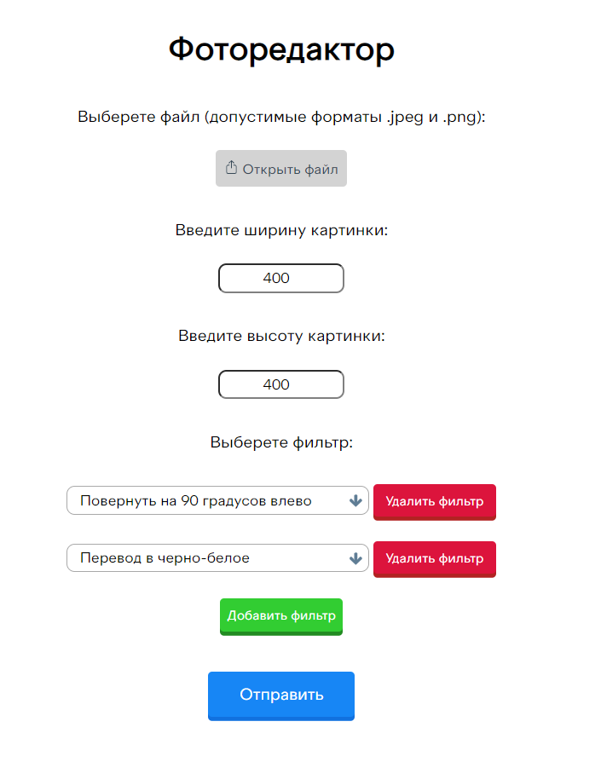

Скриншот 1.

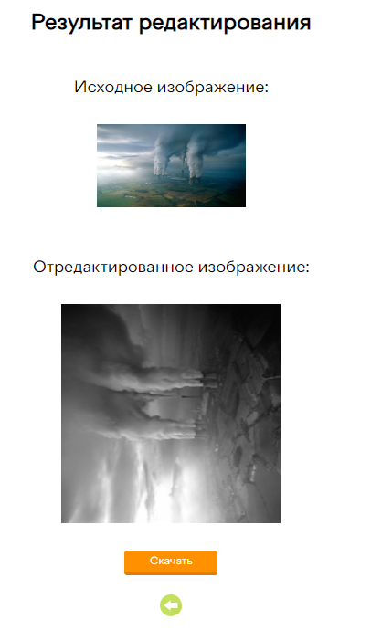

Скриншот 2.

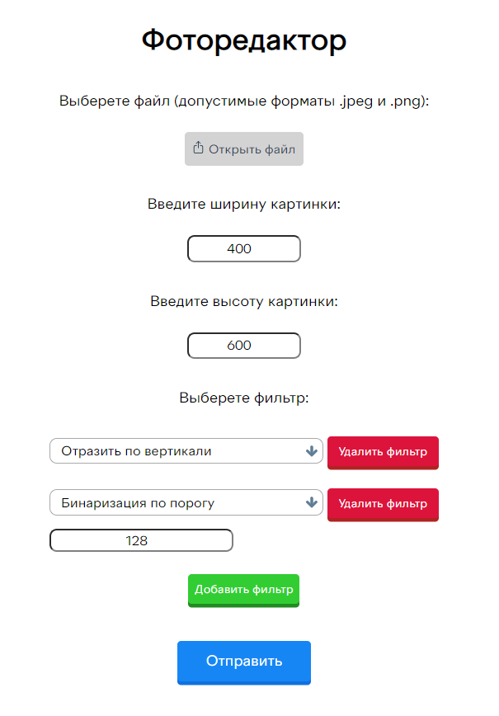

Скриншот 3.

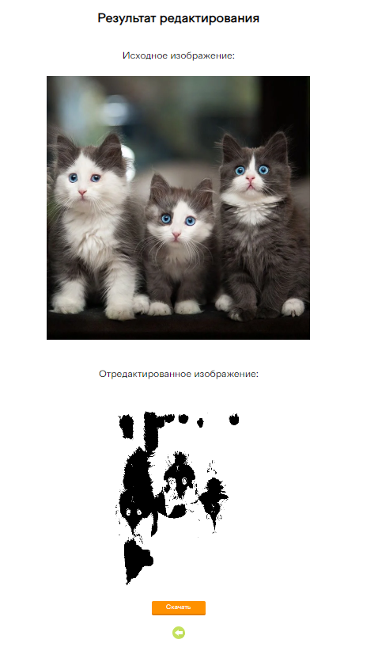

Скриншот 4.